Pantalla de Impresión - Lista de Asistencia

PANTALLA | Lista de Asistencia
NOMBRE | Lista de Asistencia
NOMBRE EN MENÚ | N/A
OBJETIVO | Impresión de lista de asistencia por curso.

CAMPOS
CAMPO | DESCRIPCIÓN | MÁSCARA
Referencia | Referencia del curso | Alfanumérico
Descargar | Emisión de cédula | Botón

REQUERIMIENTOS PREVIOS | - Se debe asignar permisos al usuario.
PANTALLA | 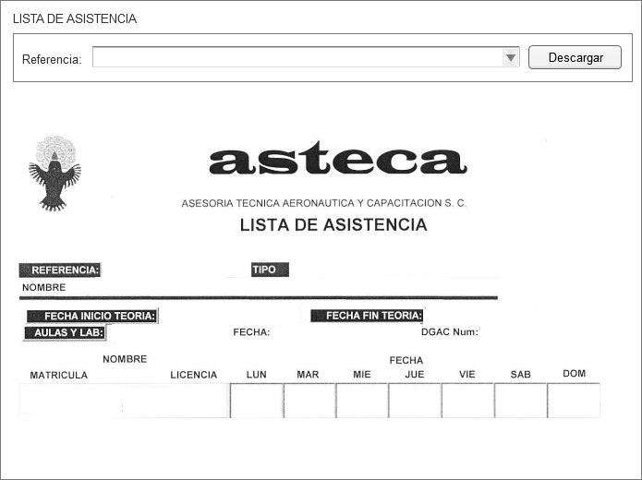

MODOS DE OPERACIÓN | - El usuario del sistema para la emisión de la lista de asistencia proporcionará el número de referencia del curso.  - Al presionar el botón Descargar el sistema enviará la lista de asistencia.

VALIDACIONES | N/A

OBSERVACIONES | N/A

Firmas de Aceptación
Área Usuaria
Patricia Hernández
Desarrollo de Sistemas
Josefina Escalante
Ismael Garibay
Mario Cruz Zambrano

Elaborado por
Proveedor de Desarrollo de Sistemas
Mario Cruz Zambrano

